Методические рекомендации

к дидактическому пособию «Плоскостные куклы"

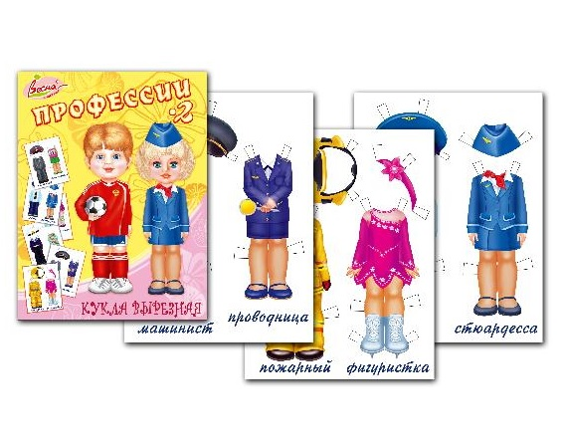

Всем известно, что обучение происходит результативнее в игре. А сделать ее наиболее интересной помогает кукла. Бумажные куклы – это прекрасное средство для развития речи, мелкой моторики, творческого воображения и мышления дошкольника, а так же один из способов научиться регулировать свое поведение. Таким образом, данная тема становится актуальной в свете ФГОСДО. Кука позволит ребенку преодолеть возникающие трудности в общении, которые тормозят его дальнейшее развитие. Задача педагогов -помочь детям безболезненно усвоить нравственный опыт, который они приобретут в процессе игры с бумажной куклой, научить детей соотносить свои эмоции и характер с персонажем (куклой), ориентироваться на социально-значимые нормы в поведении, повышать личностную саморегуляцию.

Именно эта ключевая мысль послужила идеей дидактического пособия «Плоскостная кукла»

Кукла – это образ человека в игре ребенка, где дети подражают действиям взрослых.

Дидактическое пособие **«Плоскостная кукла»**

Цель:

- Знакомить детей с профессиями взрослых.

- Расширять представление детей о профессиях родителей и применять их в игре

- Сформировать в ребёнке лучшие качества личности и повлиять, возможно, и на выбор

будущей профессии.

- Пробудить интерес к профессиям с помощью игры.

- Формировать познавательную активность в ходе работы.

Задачи образовательных областей:

1. Познание

- расширять знания детей о профессиях;

- познакомить детей с профессиями;

- развивать любознательность, интерес к конкретной профессии;

- воспитывать уважение к труду.

2. Коммуникация

- развивать у детей умение использовать в речи логически построенные высказывания;

- формировать умения пользоваться средствами общения со сверстниками и взрослыми в целях получения нужной информации.

3. Чтение художественной литературы

- поддерживать и закреплять интерес к художественной литературе, как средству получения новой информации.

Знакомство детей дошкольного возраста с миром профессий предполагает решение разнообразных задач трудового воспитания.

В процессе знакомства необходимо придерживаться определённой системы, формируя у детей чёткие представления о:

– названии профессии;

– месте работы человека этой профессии;

– материале для труда;

– орудиях труда;

– трудовых действиях;

– результатах труда;

– личностных качествах, важных для представителя этой профессии;

– пользе труда для общества.

Описание:

В данном пособии плоскостные изображения кукол, представляющие собой фигуру девочки и мальчика, высотой около 27 см.; 10 комплектов одежды разных профессий ( полицейский – 2 комплекта, врач, стюардесса, пожарный, парикмахер, почтальон, художник, лётчик, моряк); картинки с изображением предмета необходимого для работы .Пособие сделано из бумаги и заламинировано для многоразового использования.

Пособие предназначено для индивидуальной работы с детьми, а также для самостоятельной деятельности детей.

Актуально данное пособие для детей 4-5 лет, а также для детей старшего дошкольного возраста с дальнейшим его пополнением и усложнением.

Вариант игры 1.

«Оденем куклу на работу»

Цель: учить детей соотносить рабочую одежду с профессией человека, называть соответствующие профессии.

Игровые действия: поиск нужных предметов одежды в соответствии с названной профессией.

Оборудование игры: на столе у педагога разложены плоскостные изображения рабочей одежды для кукол, плоскостные изображения кукол: мальчик и девочка, картинки необходимые для работы.

Ход игры: педагог рассказывает детям о том, что куклы собираются на работу, каждый должен одеться в рабочий костюм. Дети могут догадаться, кем работает каждый, по картинке, которая лежит рядом с куклой. На этой картинке нарисован предмет, который необходим для работы. Дети по очереди подходят, рассматривают картинку, подбирают одежду и называют соответствующую профессию.

Вариант игры 2.

“Кто чем занимается”

Цель: закрепить названия действий, совершаемых людьми разных профессий.

Игровые действия: поиск нужных предметов одежды в соответствии с названной профессией.

Оборудование игры: на столе у педагога разложены плоскостные изображения рабочей одежды для кукол, плоскостные изображения кукол: мальчик и девочка.

Ход игры. Дети берут картинку с изображением человека определенной профессии и говорят, чем он занимается. Врач… лечит людей, художник… рисует картины, лётчик…управляет самолётом, стюардесса… выполняет работы по обслуживанию пассажиров на борту самолёта, парикмахер…делает причёски и стрижки, пожарный…тушит пожар, полицейский…охраняет порядок, моряк…защищает нашу страну на море, почтальон…разносит письма и газеты.